Weekplanning
 | 29/01/2018 | 30/01/2018 | 31/01/2018 | 01/02/2018 | 02/02/2018
 | Morgen toets Taal | Donderdag toets bewerkingen |  | Morgen dictee
 | -Frans: Woorden blz 59 3x schrijven  -Toetsenwijzer bewerkingen blz 1 en 2 | -Spelling H blz 26  -Toetsenwijzer bewerkingen blz 3 en 4 |  | -Spelling V blz 27  -Frans: Tekst blz 58 3x luidop lezen
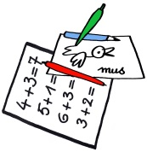 | -Rekening  -Kaarten pastabuffet | Morgen geen school | Morgen LO

